

**中华人民共和国工业和信息化部**

**有色金属计量技术规范**

JJF（有色金属）001—20××

隔热型材用高温持久试验机校准规范

Calibration Specification of High Temperature Endurance Testing Machine for Thermal Barrier Profile

（征求意见稿）

××××—××—××发布 ××××—××—××实施

中华人民共和国工业和信息化部 **发 布**



JJF（有色金属）001—20××

隔热型材用高温持久试验机校准规范

Calibration Specification of High Temperature Endurance Testing Machine for Thermal Barrier Profile

归 口 单 位：中国有色金属工业协会

主要起草单位：广东省科学院工业分析检测中心

参加起草单位：广亚铝业有限公司

西部汉唐分析检测有限公司

国标（北京）检验认证有限公司

西南铝业（集团）有限责任公司

本规范委托×××××技术委员会进行解释

本规范主要起草人：

参加起草人：

**目 录**

引 言 II

1 范围 （1）

2 引用文件 （1）

3 概述 （1）

4 计量特性 （2）

4.1 箱体温度偏差 （2）

4.2 箱体温度均匀度 （2）

4.3 箱体温度波动度 （3）

4.4 荷载示值误差 （3）

4.5 荷载示值重复性 （3）

5 校准条件 （3）

5.1 校准前准备 （3）

5.2 测量标准 （3）

6 校准项目和校准方法 （4）

6.1 校准项目 （4）

6.2 校准方法 （4）

7 校准结果 （6）

8 复校时间间隔 （7）

附录A 校准原始记录参考格式 （8）

附录B 校准证书参考格式 （9）

附录C 隔热型材用高温持久试验机箱体温度偏差不确定度评定报告 （10）

# 引 言

本规范依据国家计量技术规范JJF 1071-2010《国家计量校准规范编写规则》、JJF 1001-2011《通用计量术语及定义》和JJF 1059.1-2012《测量不确定度评定与表示》编制。

本规范为首次发布。

隔热型材用高温持久试验机校准规范

# 1 范围

本规范适用于评价建筑用铝合金隔热型材高温（30℃-100℃）持久荷载性能的高温持久试验机的校准。

# 2 引用文件

本规范引用了下列文件：

GB/T 5237.6 铝合金建筑型材 第6部分：隔热型材

GB/T 28289 铝合金隔热型材复合性能试验方法

凡是注日期的引用文件，仅注日期的版本适用于本规范；凡是不注日期的引用文件，其最新版本（包括所有的修改单）适用于本规范。

# 3 概述

根据GB/T 5237.6规定，高温持久荷载性能属于建筑用铝合金隔热型材的复合性能之一，是通过检测隔热型材在指定的温度和荷载条件下经过一段时间后的变形量以及高温、低温横向抗拉特征值来评价隔热型材的复合性能质量的好坏。

高温持久试验机是测量隔热型材高温持久荷载性能的专用设备。高温持久试验机由试验箱、温控系统、通风循环系统、砝码等部分组成，同时包括试样连接件等附件。高温持久试验机装置示意图见图1所示。

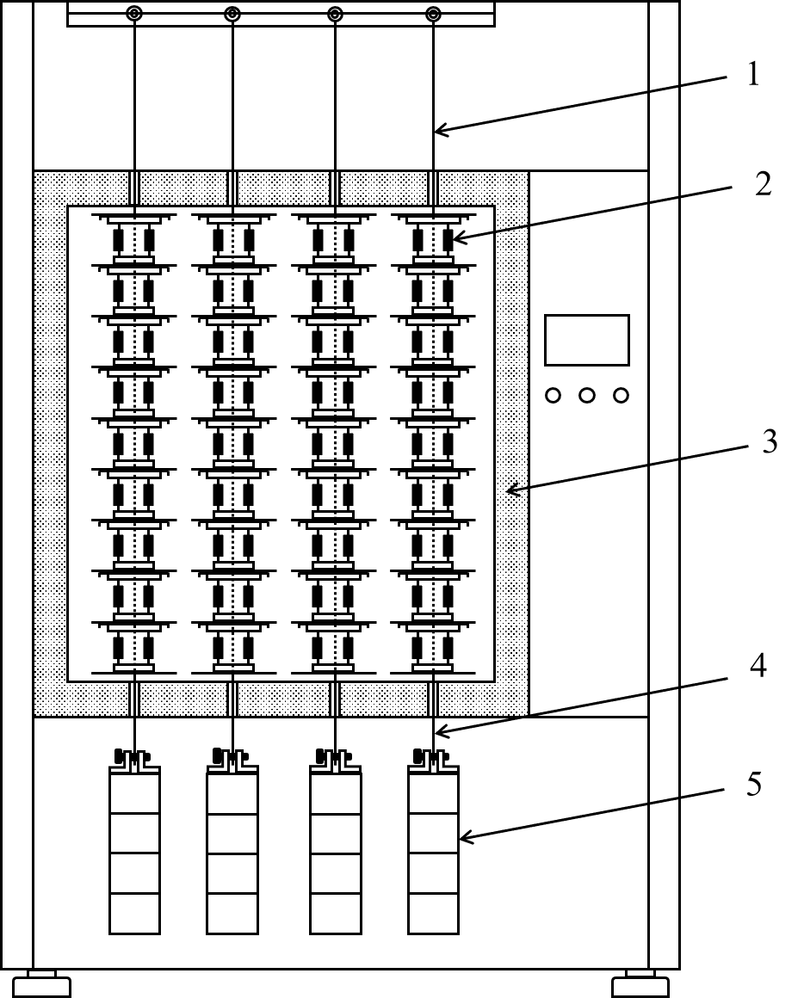

说明：

1——固定杆

2——试样

3——温控箱

4——砝码固定杆

5——砝码

图1 高温持久试验机装置示意图

# 4 计量特性

## 4.1 箱体温度偏差

箱体温度偏差应满足±2℃。

## 4.2 箱体温度均匀度

箱体温度均匀度应≤2.0℃。

## 4.3 箱体温度波动度

箱体温度波动度应满足±1.0℃。

## 4.4 荷载示值误差

荷载示值误差应满足±2%。

## 4.5 荷载示值重复性

荷载示值重复性应≤1%。

# 5 校准条件

## 5.1 校准前准备

校准前，应确保高温持久试验机按生产商的说明书正确地安装，并检查：

a）高温持久试验机各部分完好，温控系统、通风循环系统等均能正常工作，温控显示屏清晰完好。

b）仪器工作环境清洁，无强烈振动、强电磁场和腐蚀性气体，环境温度（15～35）℃，相对湿度不大于70%。

## 5.2 测量标准

用于校准的测量标准应溯源到国家基准，技术要求见表1所示。

表1 测量标准及技术要求

|  |  |  |  |  |  |
| --- | --- | --- | --- | --- | --- |
| 序号 | 测量标准 | 测量范围 | 分辨力（分度值） | 最大允许示值误差 | |
| 1 | 温度测量标准 | （0-100）℃ | 不低于0.01℃ | ±0.35℃ | |
| 2 | 标准测力仪 | （0-2000）N | 不低于0.1N | ±0.3% | |
| 注：温度测量标准、标准测力仪测量范围为一般要求，使用中以能覆盖被校设备实际校准范围为主。 | | | | |

# 6 校准项目和校准方法

## 6.1 校准项目

校准项目见表2。

表2 高温持久试验机校准项目表

|  |  |
| --- | --- |
| 序号 | 项目 |
| 1 | 箱体温度偏差 |
| 2 | 箱体温度均匀度 |
| 3 | 箱体温度波动度 |
| 4 | 荷载示值误差 |
| 5 | 荷载示值重复性 |

## 6.2 校准方法

6.2.1 校准点位置

根据箱体空间按图2所示在1～9号位置布放9个温度传感器，校准点位置应分布在试验机温控箱内三个水平校准面上，简称上、中、下层。上层与温控箱顶面距离为温控箱高度的1/10，中层为通过温控箱几何中心的平行于底面的校准工作面，下层与温控箱底部距离为温控箱高度的1/10。校准点除中心校准点位于温控箱几何中心外，其余各校准点位置与温控箱内壁的距离为各边长的1/10。温度测量点数量可根据设备容积或用户需求减少或增加并图示说明。

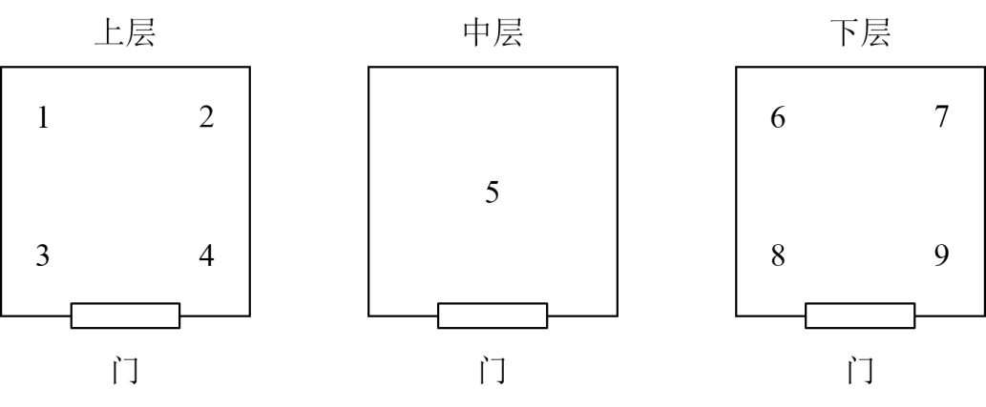

图2 校准点示意图

6.2.2 箱体温度偏差

将试验设备的温度按GB/T 28289要求设定到80℃，开启运行。试验设备达到温度稳定后开始记录各测量点温度，记录时间间隔为10min，40min内共记录5组数据。取全部测量点中最大的温度偏差作为校准结果，如公式（1）和（2）所示。

${∆t}_{max}=t_{max}-t_{s}$（1）

${∆t}_{min}=t_{min}-t_{s}$（2）

式中：

${∆t}_{max}$——温度上偏差，℃；

${∆t}_{min}$——温度下偏差，℃

$t_{max}$——各测量点在规定时间内测量的最高温度，℃；

$t_{min}$——各测量点在规定时间内测量的最低温度，℃；

$t_{s}$——温控箱设定温度，℃。

6.2.3 箱体温度均匀度

温度稳定状态下在试验设备工作空间各测量点40min内（每10min记录一次）每次测量中实测最高温度与最低温度之差的算术平均值，如公式（3）所示。

${∆t}_{u}=\sum_{i=1}^{n}{\left(t_{i_{max}}-t_{i_{min}}\right)∕n}$（3）

式中：

${∆t}_{u}$——温度均匀度，℃；

$t_{i_{max}}$——各测量点在第 $i$ 点测得的最高温度，℃；

$t_{i_{min}}$——各测量点在第 $i$ 点测得的最低温度，℃；

$n$——测量次数。

6.2.3 箱体温度波动度

温度稳定状态下，在试验设备工作空间各测量点40min内（每10min记录一次）实测最高温度与最低温度之差的一半，冠以“±”号，取全部测量点中最大的变化量作为温度波动度校准结果，如公式（4）所示。

${∆t}_{f}=±max\left[\left(t_{j_{max}}-t_{j_{min}}\right)∕2\right]$（4）

式中：

${∆t}_{f}$——温度波动度，℃；

$t_{j_{max}}$——测量点 $j$ 在 $n$ 次测量中的最高温度，℃；

$t_{j_{min}}$——测量点 $j$ 在 $n$ 次测量中的最低温度，℃。

6.2.4 荷载示值误差

采用标准测力仪对稳定状态下试验设备的荷载测量5次，计算荷载的实测值与GB/T 28289要求的标准值（1000N）之差，取全部测量值中的平均值作为荷载示值误差的校准结果，如公式（5）所示。

$δ=\left(\frac{\sum_{i=1}^{n}{F_{i}}}{5}-1000\right)∕1000×100\%$（5）

式中：

$δ$——荷载示值误差，N；

$F_{i}$——第 $i$ 次的荷载实测值，N；

$n$——测量次数。

6.2.5 荷载示值重复性

采用标准测力仪对稳定状态下实验设备的荷载测量5次，计算5次测量值的重复性，如公式（6）所示。

$S=\frac{\sqrt{\frac{1}{n-1}\sum_{i=1}^{n}{{\left(X_{i}-\overline{X}\right)}^{2}}}}{1000}×100\%$（6）

式中：

$S$——荷载示值重复性；

$X_{i}$——第 $i$ 次的荷载实测值，N；

$\overline{X}$——5次荷载测量值的平均值，N；

$n$——测量次数。

# 7 校准结果

校准结果应在校准证书上反映，校准证书（报告）应至少包括以下信息：

a) 标题，如“校准证书”；

b) 实验室名称和地址；

c) 进行校准的地点（如果与实验室的地址不同）；

d) 证书或报告的唯一性标识（如编号），每页及总页数的标识；

e) 委托单位的名称和地址；

f) 被校对象的描述和明确标识；

g) 进行校准的日期，如果与校准结果的有效性和应用有关时，应说明被校对象的接收日期；

h) 如果与校准结果的有效性和应用有关时，应对被校样品的抽样程序进行说明；

i) 对校准所依据的技术规范的标识，包括名称及代号；

j) 本次校准所用测量标准的溯源性及有效性说明；

k) 校准环境的描述；

l) 校准结果及其测量不确定度的说明；

m) 对校准规范的偏离的说明；

n) 校准证书和校准报告签发人的签名或等效标识；

o) 校准结果仅对被校对象有效的声明；

p) 未经实验室书面批准，不得部分复制证书或报告的声明。

校准原始记录参考格式见附录A，校准证书（报告）参考格式见附录B。

# 8 复校时间间隔

由于复校时间间隔的长短由仪器使用情况、使用者、仪器本身质量等诸因素所决定，因此，送校单位可根据实际使用情况自主决定复校时间间隔。

# 附录A

校准原始记录参考格式

隔热型材用高温持久试验机校准原始记录

委托方 校准日期

原始记录编号 证书编号

仪器名称 型号规格 仪器编号

制造厂 校准地点

环境温度 ℃ 相对湿度 % 其他

依据 其他

|  |  |  |  |  |  |
| --- | --- | --- | --- | --- | --- |
| 主要测量标准 | 名称 | 型号规格 | 分辨力（分度值） | 编号 | 有效期至 |
|  |  |  |  | 年 月 日 |
|  |  |  |  | 年 月 日 |

|  |  |  |  |  |  |  |  |  |  |  |  |  |
| --- | --- | --- | --- | --- | --- | --- | --- | --- | --- | --- | --- | --- |
| 外观： | | | | | | | | | | | | |
| 校准项目 | 技术要求 | 测量值 | | | | | | | | | 校准结果 | 扩展不确定度 $U$（$k$ =2） |
| 1 | 2 | 3 | 4 | 5 | 6 | 7 | 8 | 9 |
| 箱体温度偏差  （℃） | ±2 |  |  |  |  |  |  |  |  |  |  |  |
|  |  |  |  |  |  |  |  |  |
|  |  |  |  |  |  |  |  |  |
|  |  |  |  |  |  |  |  |  |
|  |  |  |  |  |  |  |  |  |
| 箱体温度均匀度  （℃） | ≤2.0 |  |  |  |  |  |  |  |  |  |  |  |
| 箱体温度波动度（℃） | ±1.0 |  |  |  |  |  |  |  |  |  |  |  |
| 荷载示值误差  （N） | ±2% |  |  |  |  |  |  |  |  |  |  |  |
| 荷载示值重复性 | ≤1% |  |  |  |  |  |  |  |  |  |  |  |

# 附录B

校准证书参考格式

证书编号××××××—××××

校准结果

|  |  |  |  |  |
| --- | --- | --- | --- | --- |
| 外观： | | | | |
| 校准项目 | 技术要求 | 结果 | 扩展不确定度 $U$ （$k$ =2） | 备注 |
| 箱体温度偏差  （℃） | ±2 |  |  |  |
| 箱体温度均匀度  （℃） | ≤2.0 |  |  |  |
| 箱体温度波动度（℃） | ±1.0 |  |  |  |
| 荷载示值误差  （N） | ±2% |  |  |  |
| 荷载示值重复性 | ≤1% |  |  |  |

# 附录C

隔热型材用高温持久试验机箱体温度偏差不确定度评定报告

C.1 概述

本附录以箱体温度偏差作为示例，对其进行测量不确定度评定。其他校准项目可参照本附录作类似评定。

C.1.1 被测对象

隔热型材用高温持久试验机温控箱。

C.1.2 测量标准

温度测量标准，测量范围为（0～100）℃，分辨力不低于0.01℃，最大允许示值误差为±0.35℃。

C.1.3 测量方法

测量方法参照本规范6.2.1。

C.1.4 测量环境

环境温度（15～35）℃，相对湿度不大于70%

C.2 测量模型

${∆t}_{max}=t_{max}-t_{s}$（C.1）

${∆t}_{min}=t_{min}-t_{s}$（C.2）

式中：

${∆t}_{max}$——温度上偏差，℃；

${∆t}_{min}$——温度下偏差，℃

$t_{max}$——各测量点在规定时间内测量的最高温度，℃；

$t_{min}$——各测量点在规定时间内测量的最低温度，℃；

$t_{s}$——温控箱设定温度，℃。

C.3 测量不确定度的来源分析

由于温度上偏差与温度下偏差的不确定度来源及数据均一致，这里以温度上偏差校准结果为例进行不确定度评定。

C3.1 由测量重复性引入的标准不确定度分量 $u_{1}$

在80℃校准点重复测量10次，得到10个40min内的最高温度，测量结果见表C.1，计算标准偏差 $S(t)$，如公式（C.3）所示。

表C.1 温度上偏差重复测量结果

|  |  |
| --- | --- |
| 测量序号 $i$ | 测量值 $t_{i}$ ℃ |
| 1 | 80.60 |
| 2 | 80.81 |
| 3 | 80.23 |
| 4 | 80.14 |
| 5 | 81.05 |
| 6 | 80.67 |
| 7 | 80.39 |
| 8 | 80.30 |
| 9 | 80.70 |
| 10 | 80.50 |

$S(t)=\sqrt{\frac{1}{n-1}\sum_{i=1}^{n}{{\left(t_{i}-\overline{t}\right)}^{2}}}$（C.3）

式中：

$t_{i}$——第 $i$ 次测量的最高温度，℃；

$\overline{t}$—— $i$ 次测量的平均值，℃；

$n$——重复测量的次数。

通过计算可得， $S\left(t\right)=0.28$ ℃，则 $u_{1}=S\left(t\right)=0.28$ ℃。

C3.2 由温度测量标准的分辨力引入的标准不确定度分量 $u_{2}$

温度测量标准的分辨力为0.01℃，其不确定度区间半宽为0.005℃，服从均匀分布，其分辨力引入的标准不确定度分量为：

$u_{2}=\frac{0.005℃}{\sqrt{3}}≈0.00$ ℃

C3.3 由温度测量标准误差引入的标准不确定度分量 $u_{3}$

由于温度测量标准的最大允许示值误差为±0.35℃，不确定度区间半宽为0.35℃，服从均匀分布，则其引入的标准不确定度分量为：

$u_{3}=\frac{0.35℃}{\sqrt{3}}=0.20$ ℃

C.4 标准不确定度分量汇总如表C.2所示：

表C.2 温度上偏差校准标准不确定度分量汇总表

|  |  |  |
| --- | --- | --- |
| 标准不确定度符号 | 不确定度来源 | 标准不确定度 |
| $$u_{1}$$ | 温度测量重复性 | 0.28℃ |
| $$u_{2}$$ | 温度测量标准分辨力 | 0.00℃ |
| $$u_{3}$$ | 温度测量标准误差 | 0.20℃ |

C.5 合成标准不确定度

由于 $u_{1}$、 $u_{2}$ 和 $u_{3}$ 相互独立，则合成标准不确定度 $u_{c}$ 为：

$u_{c}=\sqrt{{u_{1}}^{2}+{u_{2}}^{2}+{u_{3}}^{2}}=0.34$ ℃

C.6 扩展不确定度

取包含因子 $k=2$，温度上偏差校准结果扩展不确定度为：

$U=k×u_{c}=0.68$ ℃。